**Aplicație**

Să se realizeze programul Matlab pentru sinteza unui filtru Cebâșev, având date:

* ordinul n;
* parametrul ε;
* frecvența de tăiere din aplicație.

Caracteristicile de frecvență ale filtrului de ordinul 4, cu ε=0.2, pentru pulsațiile de tăiere egale cu 1 și cu 50 $\frac{rad}{s}$, sunt date în fig. 1. Răspunsurile la treaptă unitară, în cele două cazuri, sunt date în fig. 2.

Răspunsul filtrului la semnalul de test este dat în fig. 3 (impulsurile parazite sunt slab atenuate însă componența e înaltă frecvență este puternic atenuată).

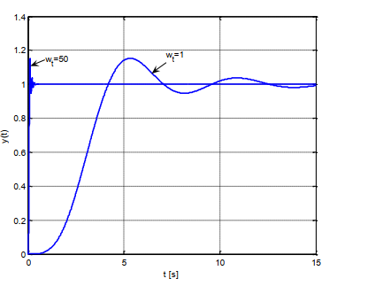

Fig.2

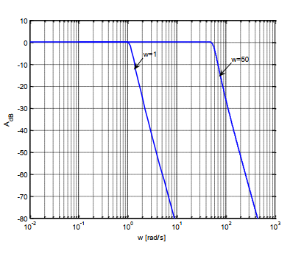

Fig.1

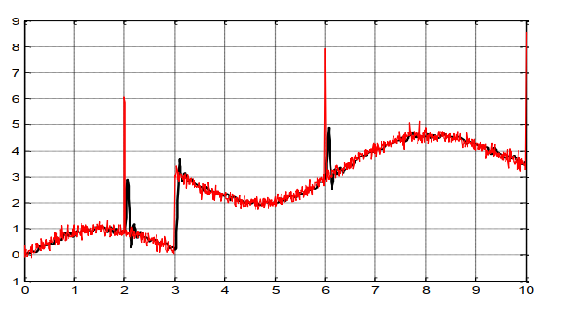

Fig.3

**Application**

Make the Matlab program for the synthesis of a Chebyshev filter, with data:

* order n;
* parameter ε;
* cutting frequency in the application.

The frequency characteristics of the 4th order filter, with ε = 0.2, for the cutting pulses equal to 1 and 50 rad / s, are given in fig. 1. The answers at the unit stage, in the two cases, are given in fig. 2.

The response of the filter to the test signal is given in fig. 3 (parasitic pulses are weakly attenuated but the high frequency component is strongly attenuated).

The figures are attached above.